MANUAL DE USUARIO DE LA APLICACIÓN

**SISTEMA PARA GESTION DE INDICENCIAS INFORMÁTICAS**

**MDC Incidencias**

HITO 3



Curso 2014/2015

Planificación y Gestión de Proyectos

ETSII – Universidad de Valladolid

Fecha: 27/01/2015

**GRUPO 3**

Realizado por:

Carlos Garnacho Benito

Diego Herrero Paniagua

Carlos Tejo Sánchez

**Índice**

1. Acceso a la aplicación 3

2. Funcionalidad del rol Usuario 3

a. Identificación en el sistema 3

b. Registrar incidencia 4

c. Cerrar incidencia 5

d. Cerrar incidencia 5

e. Cerrar sesión 6

3. Funcionalidad del rol Técnico 6

a. Identificación en el sistema 6

b. Revisar incidencias asignadas 6

c. Cerrar incidencia 8

d. Cerrar sesión 8

4. Funcionalidad del rol Supervisor 8

a. Identificación en el sistema 8

b. Ver usuarios del sistema 9

c. Asignar técnico 10

d. Cerrar incidencia 11

e. Cerrar sesión 11

5. Funcionalidad del rol Administrador 11

a. Identificación en el sistema 11

b. Crear usuarios 11

c. Cerrar sesión 12

# Acceso a la aplicación

Para acceder a la aplicación basta con escribir la siguiente dirección en cualquier navegador:

[**http://lab08v03.lv.inf.uva.es:28032/MDCIncidencias/**](http://lab08v03.lv.inf.uva.es:28032/MDCIncidencias/)

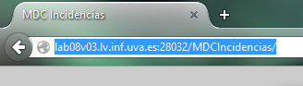

Ilustración 1: URL en navegador

Al introducir esa dirección, obtendremos la siguiente página en la que podremos identificarnos:

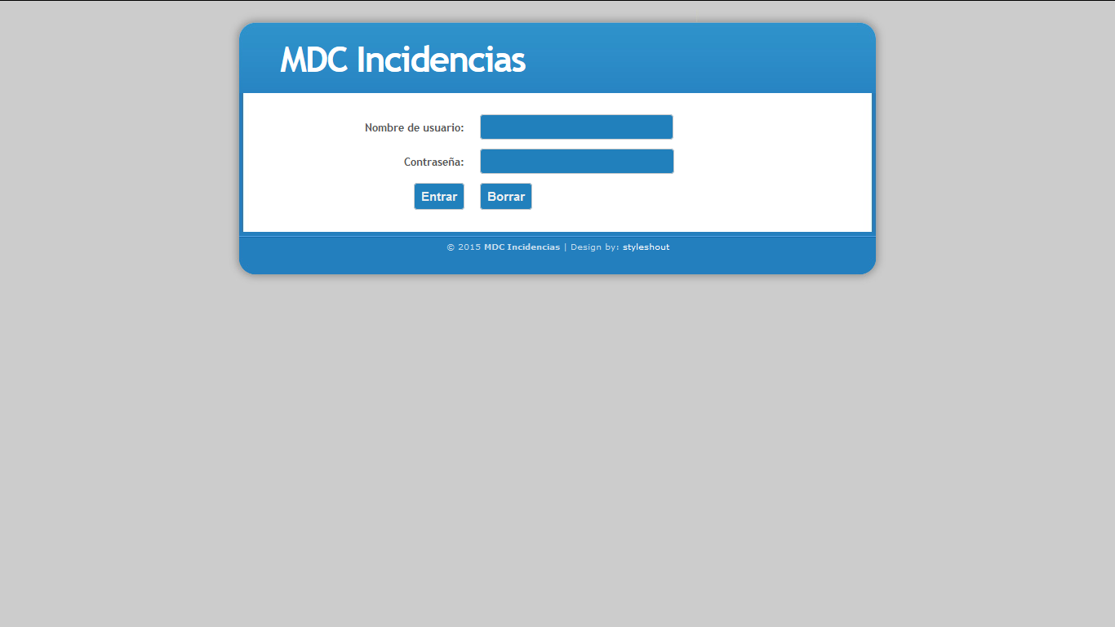

Ilustración 2: Página de inicio

# Funcionalidad del rol Usuario

## Identificación en el sistema

Para mostrar cómo identificarnos en el sistema utilizaremos como ejemplo un usuario con nombre de usuario “josemanuel” y contraseña “1234”. Lo introduciremos como muestra la siguiente imagen:

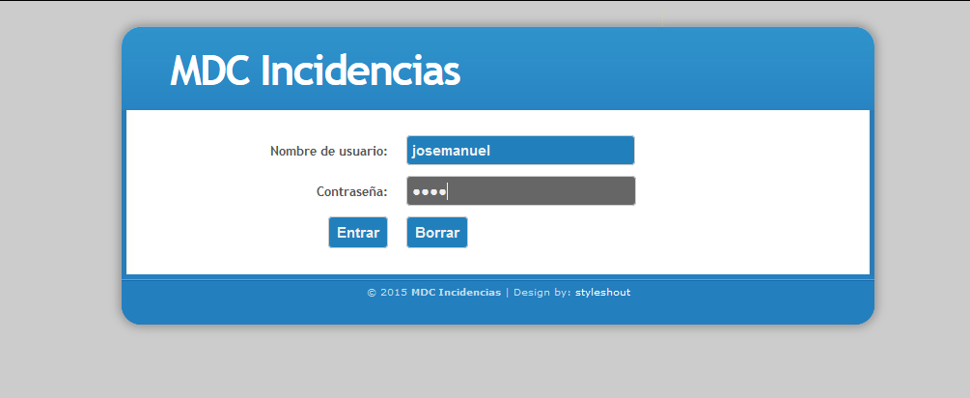

Ilustración 3: Introducción datos de un usuario

Una vez introducido, procederemos a dar en el botón entrar mostrándonos la página principal de un usuario que podemos ver en la ilustración 4. Pulsamos el botón borrar, borraremos los datos que hayamos introducido en los campos usuario y contraseña. En la página principal podemos encontrar el menú de un usuario del sistema en la parte izquierda. Se localizará en la misma situación para todos los usuarios. Con lo realizado aquí ya estaremos identificados en el sistema.

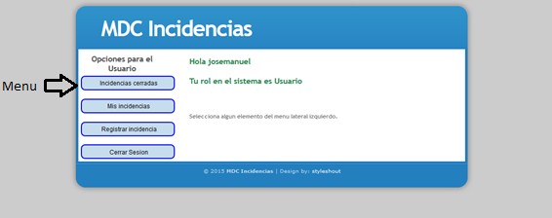

Ilustración 4: Página principal del usuario

Un usuario podrá ver las incidencias cerradas, ver todas las incidencias, registrar incidencias y cerrar sesión.

## Registrar incidencia

Para registrar una incidencia lo primero será pinchar en registrar incidencia que encontramos en el menú de la izquierda.

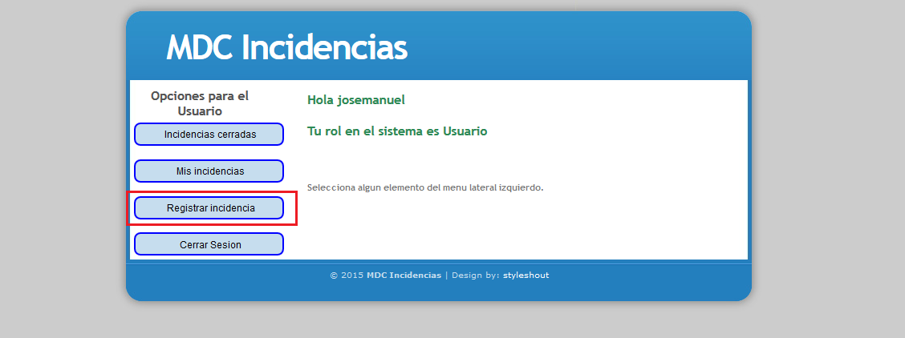

Ilustración 5: Selección botón registrar incidencia

Una vez hemos clicado en “registrar incidencia” podremos introducir todos los datos necesarios. Estos son: fecha, prioridad, categoría y descripción. La fecha la introduciremos mediante un calendario que aparecerá nada más pinchar en el campo fecha. La prioridad seleccionable será alta, media o baja (tenemos que seleccionar una). Dentro de la categoría tenemos las opciones hardware, problemas con la comunicación, software básico y software de aplicación (tendremos que seleccionar una). En la descripción se introducirá un texto conteniendo una descripción del problema.

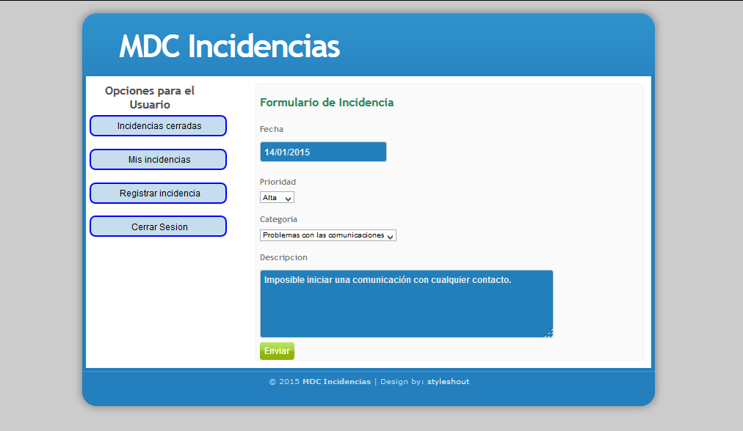

Ilustración 6: Creación de incidencia

Una vez rellenados todos los campos, dando al botón enviar, tendremos nuestra solicitud registrada. Podremos verla en la siguiente ventana que nos aparecerá o dando al botón “mis incidencias” del menú izquierdo.

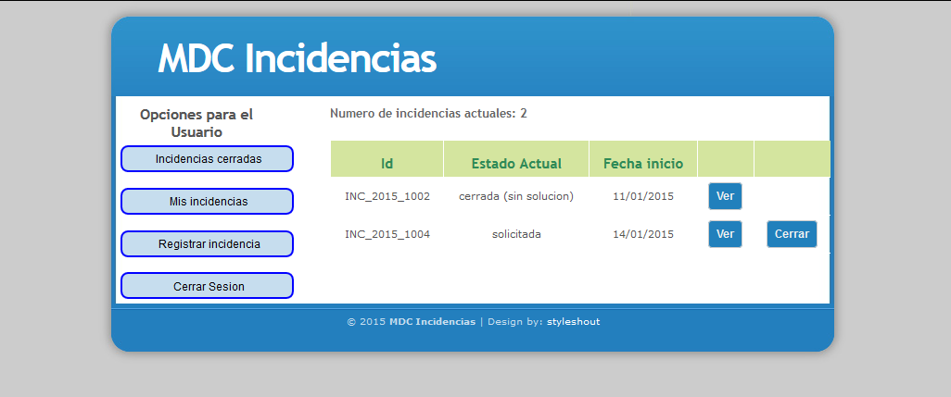

Ilustración 7: Incidencias de un usuario

Pulsando el botón ver situado junto a cada incidencia, veremos en detalle la incidencia que hayamos seleccionado.

## Cerrar incidencia

Si nos fijamos en la ilustración 7 vemos como al lado de las incidencias que no están cerradas aparece un botón para que el usuario pueda cerrarlas. Presionando sobre este el usuario podrá cerrar cualquier incidencia abierta.

## Cerrar incidencia

Para cerrar una incidencia pulsaremos sobre el botón cerrar que aparece (como vemos en la ilustración 7) junto a cada incidencia. Una vez cerrada ese botón no aparecerá.

## Cerrar sesión

Para cerrar la sesión habrá que pulsar el botón que aparece en el menú de la izquierda que dice “Cerrar sesión”. Una vez clicado obtendremos un mensaje confirmándonos el cierre.

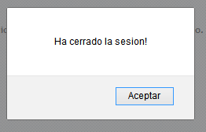

Ilustración 8: Confirmación de cierre de sesión

# Funcionalidad del rol Técnico

## Identificación en el sistema

Para la identificación de un técnico se realizará exactamente igual que para un usuario. En este caso los datos que utilizaremos serán las de un técnico, por ejemplo, el del usuario “tecnico” con contraseña “tecnico”. La página principal del técnico será esta:

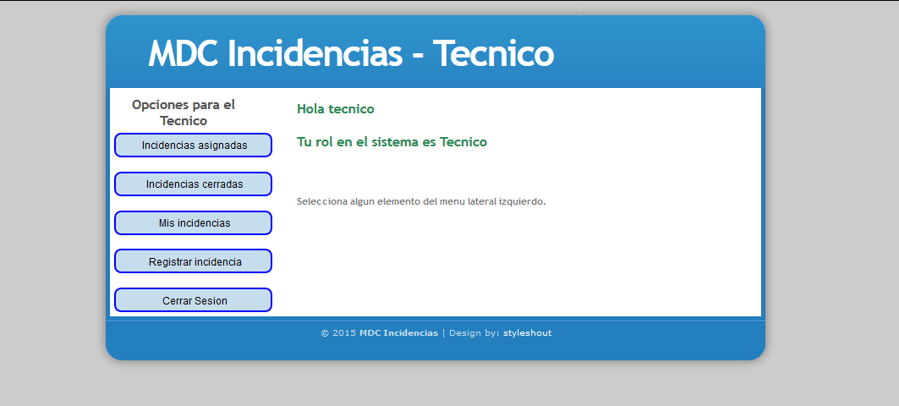

Ilustración 9: Página principal de técnico

Como vemos el menú de la izquierda cambia con respecto a un usuario normal, cambiando los botones posibles.

## Revisar incidencias asignadas

Para revisar las incidencias que le han sido asignadas basta con pinchar en el botón “incidencias asignadas”. Mediante esto podremos verlas como se muestra en la ilustración 9:

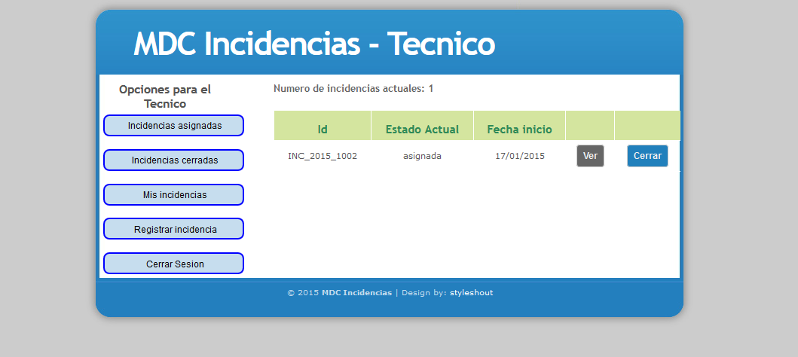

Ilustración10: Incidencias asignadas a un técnico

Para ver en detalle una incidencia tendremos que pulsar en el botón ver que se encuentra al lado de la incidencia mostrándonos toda la información relativa a ella.

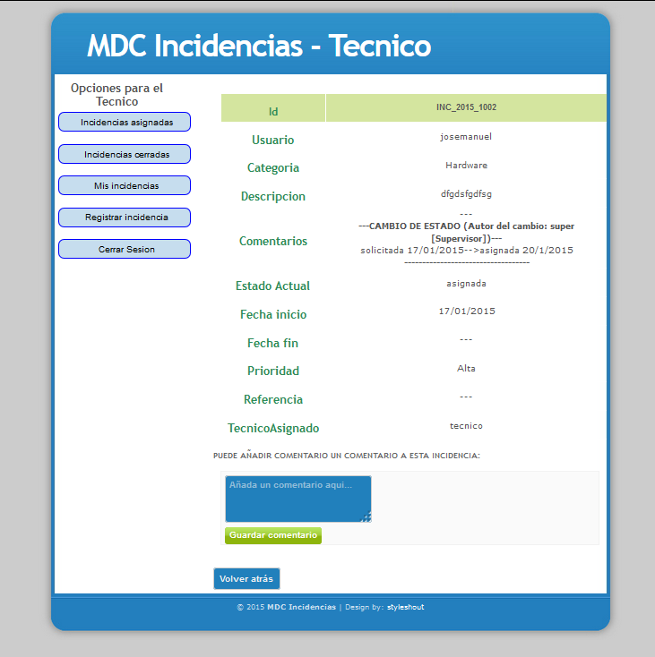

Ilustración 11: Detalles de una incidencia

Cualquier usuario puede ver en detalle una incidencia mostrándole esta misma información.

Para añadir nuevos comentarios podremos hacerlo mediante el campo de texto que aparece en la parte de abajo cuando estamos mostrando una incidencia en detalle. Introduciremos el comentario que deseemos y pulsaremos el botón “Guardar comentario”.

## Cerrar incidencia

Para cerrar una incidencia el técnico pulsará sobre el botón cerrar que aparece (como vemos en la ilustración 9) junto a cada incidencia. Una vez cerrada ese botón desaparecerá.

## Cerrar sesión

Para cerrar la sesión habrá que pulsar el botón que aparece en el menú de la izquierda que dice “Cerrar sesión”. Una vez clicado obtendremos un mensaje confirmándonos el cierre.

# Funcionalidad del rol Supervisor

## Identificación en el sistema

La identificación en el sistema es exactamente la misma que para cualquiera de los usuarios explicados anteriormente. En este caso usaremos un usuario con rol de supervisor. En este caso el ejemplo que emplearemos será el usuario “super” con contraseña “super”. En este caso, igual que en los anteriores, el menú de la izquierda es diferente:

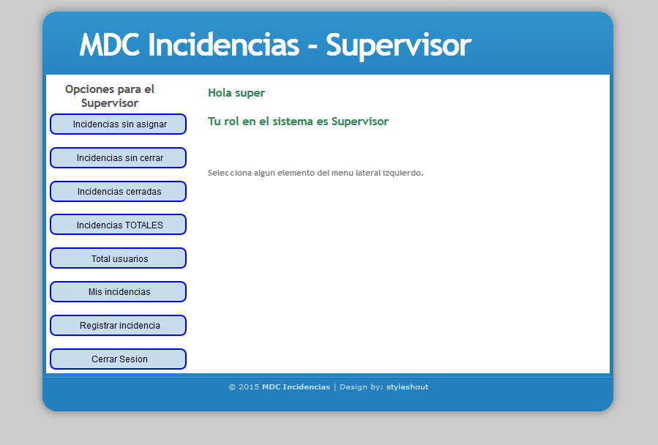

Ilustración 12: Página principal de supervisor

Este usuario podrá ver todas las incidencias que se realizará como con cualquier otro rol.

## Ver usuarios del sistema

Para ver los usuarios registrados en el sistema habrá que pulsar el botón “Total usuarios” mostrándonos el nombre de usuario, el e-mail, la contraseña y el rol que cumplen dentro del sistema.

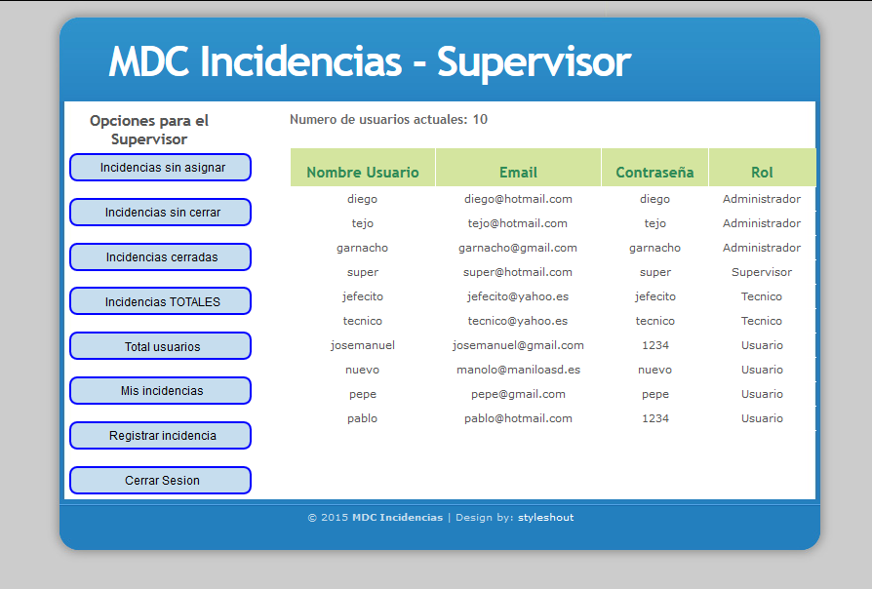

Ilustración 13: Vista de los usuarios según un supervisor

## Asignar técnico

Como podemos observar en la ilustración 13 en el menú izquierdo tenemos la posibilidad de ver las incidencias que no están asignadas con el botón “Incidencias sin asignar” mostrándonos todas esas incidencias y posibilitándonos la asignación de un técnico.

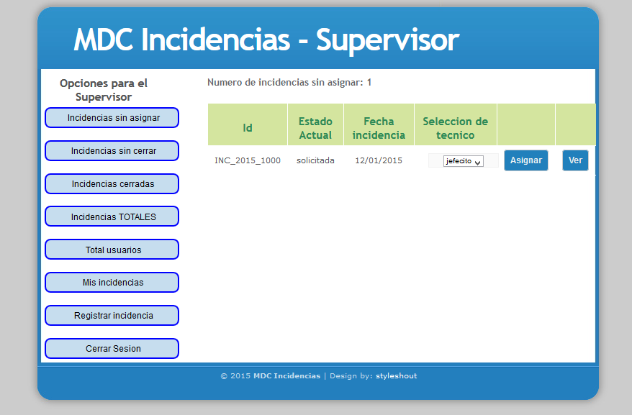

Ilustración 14: Incidencias sin técnico asignado

Como vemos en esta imagen bastaría con seleccionar el técnico que deseamos asignar y pulsar el botón asignar para tener realizada esta tarea.

## Cerrar incidencia

Para cerrar una incidencia podremos hacerlo desde la vista de incidencias sin cerras e incidencias totales. Seleccionaremos el tipo de cierre que deseamos dentro de la notificación. A continuación pulsaremos el botón “cerrar” para cerrarla.

Para cerrarla la incidencia no debe haber sido cerrada antes.

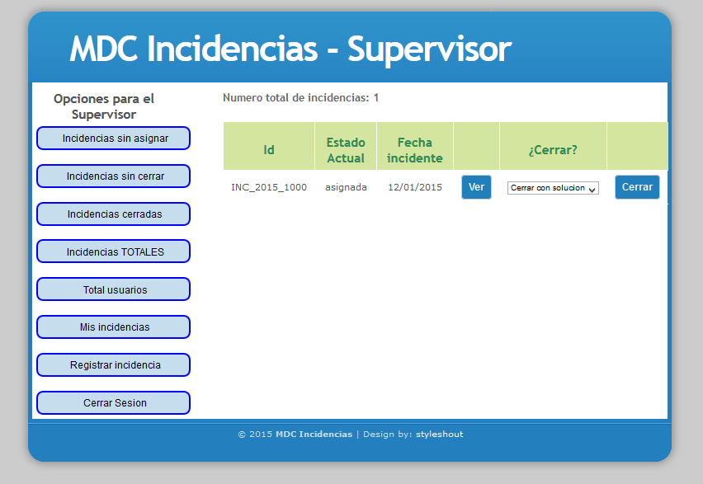

Ilustración 15: Incidencias no cerradas para supervisor

## Cerrar sesión

Para cerrar la sesión habrá que pulsar el botón que aparece en el menú de la izquierda que dice “Cerrar sesión”. Una vez clicado obtendremos un mensaje confirmándonos el cierre.

# Funcionalidad del rol Administrador

## Identificación en el sistema

Se realizará como con cualquier otro usuario aunque esta vez introduciremos los datos correspondientes a un administrador. Un ejemplo de este rol es el usuario “diego” con contraseña “diego”.

## Crear usuarios

Esta funcionalidad es única para este rol. Para crear un usuario clicaremos en el botón “Registrar usuario” del menú de la izquierda.

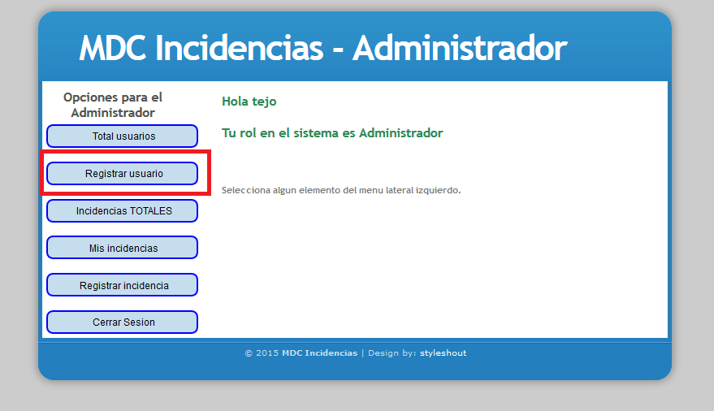

Ilustración 16: Página principal del administrador

Una vez seleccionado nos mostrará todos los campos que debemos rellenar. Estos son: nombre de usuario, contraseña, rol e e-mail.

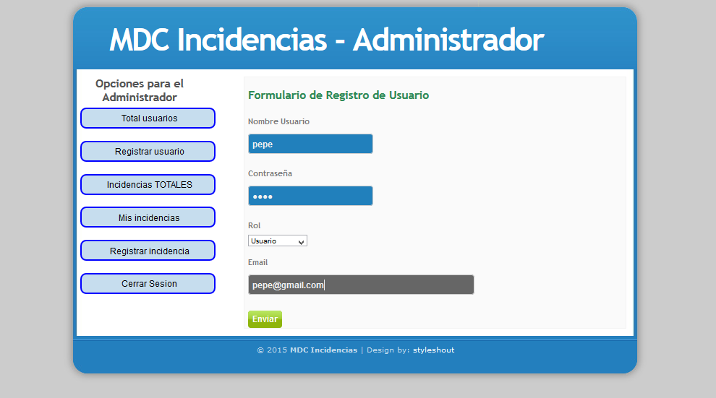

Ilustración 17: Registro de usuarios

Presionando el botón enviar tendremos creado un nuevo usuario.

## Cerrar sesión

Para cerrar la sesión habrá que pulsar el botón que aparece en el menú de la izquierda que dice “Cerrar sesión”. Una vez clicado obtendremos un mensaje confirmándonos el cierre.